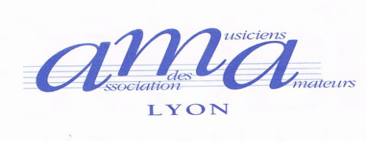

Séance du 16 mars 2019 au CRR
Salle Ninon Vallin

HENRY PURCELL (1659-1695) : Music for a While (extrait de l’opéra Oedipus, 1692)
FRANCIS POULENC (1899-1963) : Les Chemins de l’amour
Anne Rottier, soprano / Jacques Latarjet, piano

OLIVIER MESSIAEN (1908-1992)
Extraits des Huit Préludes [1928-29] :
Plainte calme – Gris velouté, reflets mauves et verts
La colombe – Orangé, veiné de violet
JOHANN SEBASTIAN BACH (1685-1750)
Extrait du Clavier bien tempéré (I) :
Prélude BWV 846 en do majeur
Marie-Thérèse Leudet de la Vallée, piano

FRANZ SCHUBERT (1797-1828)
Extraits de Schwanengesang (Le Chant du cygne), D 957
Das Fischermädchen (La Fille du pêcheur)/ Die Stadt (La ville) / Am Meer (Au bord de la mer)
Der Doppelgänger (Le Double) / Die Taubenpost (Le Pigeon voyageur)
Françoise de Larrard, mezzo / François de Larrard, piano

PAUSE

SCHUMANN (1810-1856)
Extrait de Scènes d’enfants, op.15 : Rêverie
CLAUDE DEBUSSY (1862-1918)
Reflets dans l’eau (extrait d’Images, 1er livre, 1905)
Marie-Thérèse Leudet de la Vallée, piano

ANTONIO VIVALDI (1678-1741)
Eia Mater, fons amoris / Fac ut ardeat (extraits du Stabat Mater, RV 621)
Pianti, sospiri e dimandar mercede (extrait de la cantate pour alto, RV 676)
Vedro con mio diletto (air d’Anastasio, extrait de l’opéra Il Giustino, 1724, RV 717)
Edward Laffont, contre-ténor / Marie-Dominique Caillaud, piano

ROBERT SCHUMANN (1810-1856)
Carnaval, Scènes mignonnes sur quatre notes, op. 9 [1834-1835]
Préambule / Pierrot / Arlequin / Valse noble / Eusebius / Florestan / Coquette / Réplique – Sphinx
Papillons / A.S.C.H.-S.C.H.A : Lettres Dansantes / Chiarina / Chopin / Estrella / Reconnaissance
Pantalon et Colombine / Valse Allemande - Intermezzo : Paganini / Aveu / Promenade / Pause
Marche des « Davidsbündler » contre les Philistins
François de Larrard, piano

